Bootstrap中时间控件的使用：

参考链接：

<https://www.cnblogs.com/mfryf/p/5013937.html>

<https://www.layui.com/laydate/>

1. 将文件夹中的css和js文件分别放到public/static文件夹中的css和js文件夹中

2.input标签添加 autocomplete="off"属性

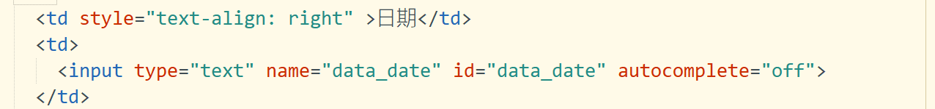

3.在HTML文件引入js和css文件

4.引入js代码的下面添加script代码

|  |
| --- |
| <script type="text/javascript">  $('#data_date').datetimepicker({  bootcssVer:3,  language: 'zh-CN',//显示中文  format: 'yyyy年mm月dd日 ',//显示格式  minView: "month",//设置只显示到月份  initialDate: new Date(),  autoclose: true,//选中自动关闭  todayBtn: false,//显示今日按钮*/  });  </script> |

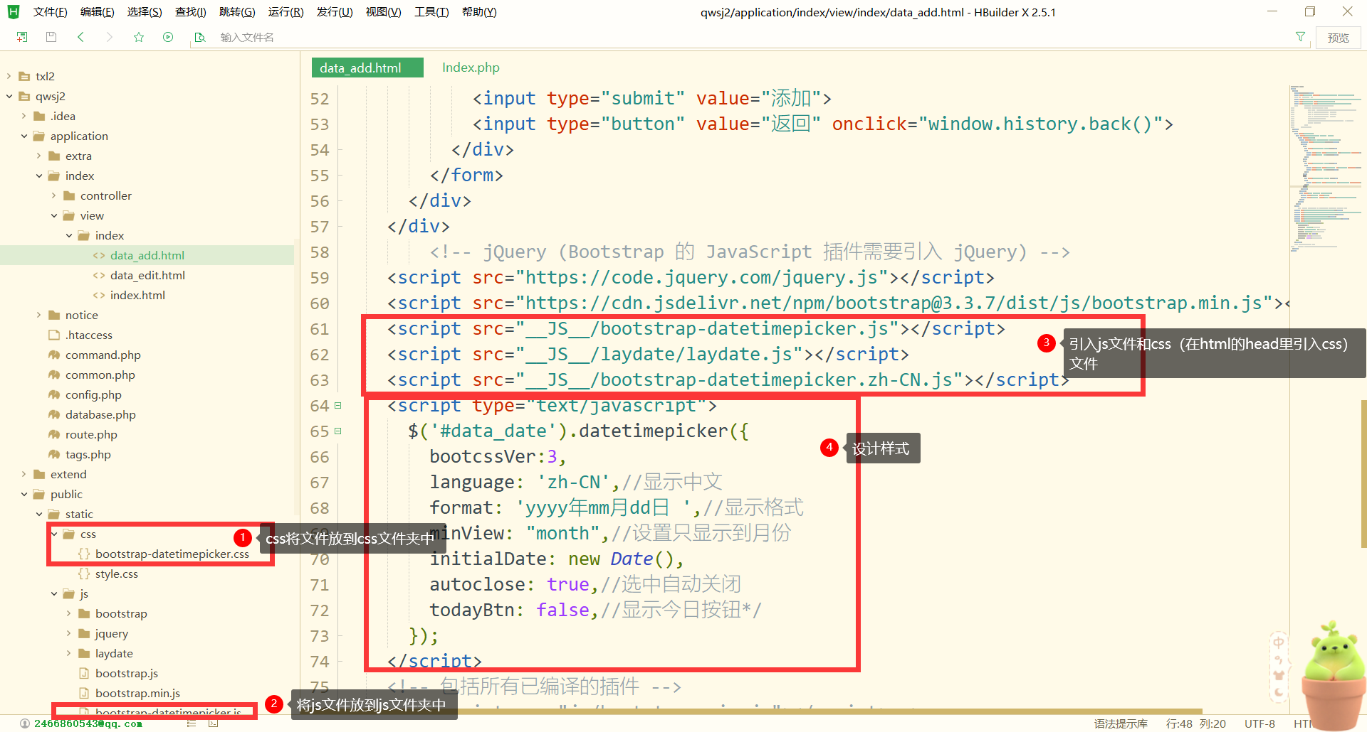

5.测试：

